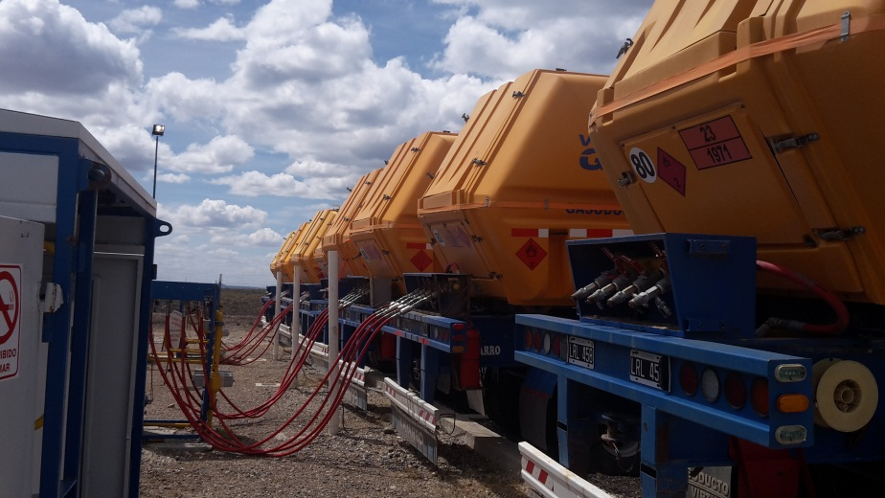

DATOS DE LA PROPUESTA
CLIENTE | V.G.I
FECHA PRESENTACION | 14-01-2016
SERVICIO | OPERACIÓN Y MANTENIMIENTO DE PLANTA COMPRESORA Y DESPACHO
NUMERO | 00-654
ELABORADA POR | Grupo OAS
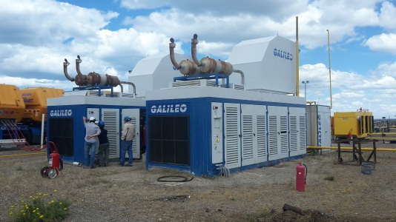
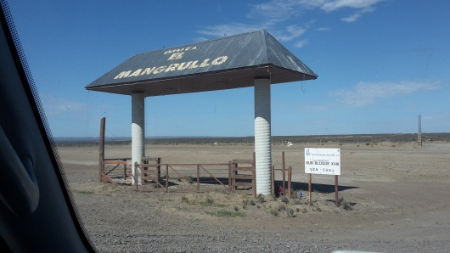
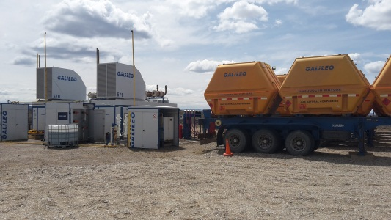
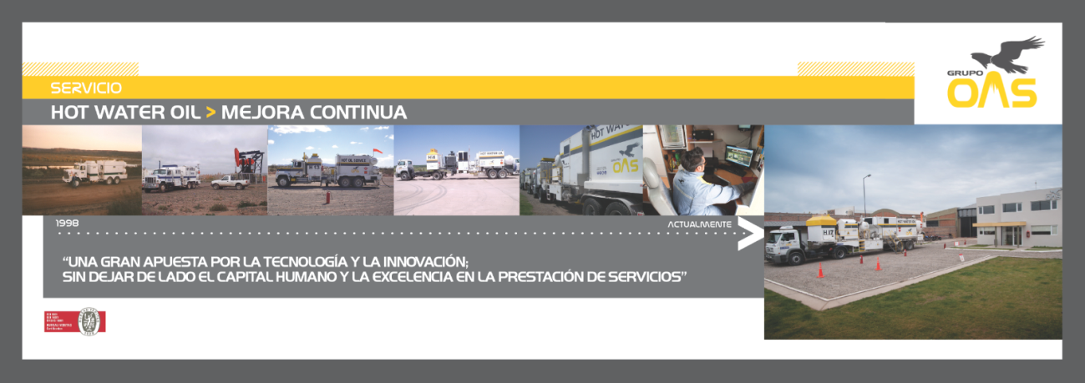
PROPUESTA TECNICA OPERATIVA
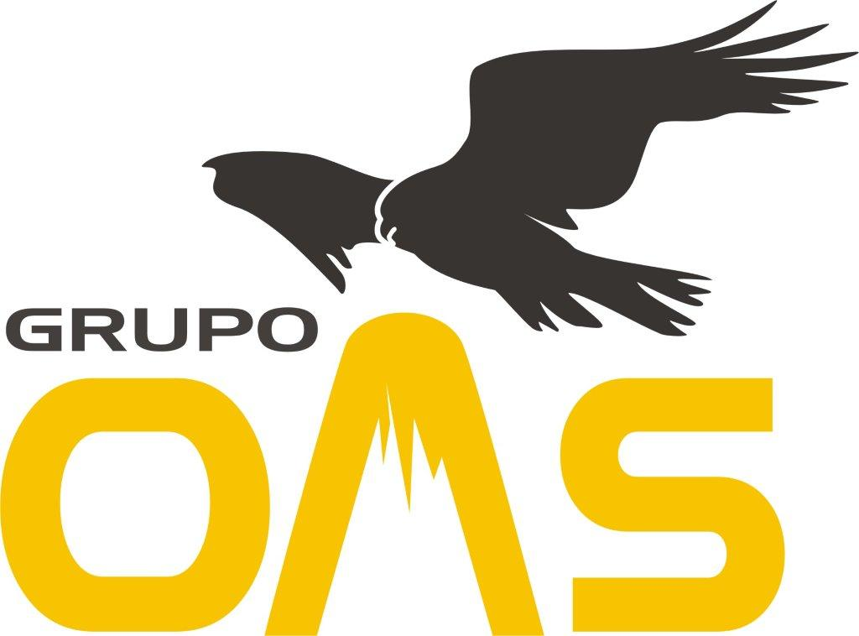
Señores: V.G.I

REF.: “OPERACIÓN Y MANTENIMIENTO DE PLANTA COMPRESORA Y DESPACHO.”

De nuestra mayor consideración:
Tenemos el agrado de dirigirnos a Uds., a los efectos de elevarle la propuesta de la referencia, de acuerdo a lo solicitado oportunamente.
En ese sentido, le manifestamos la satisfacción por tener la oportunidad de poder colaborar con vuestra empresa, persuadidos de que contribuiremos de un modo eficiente a satisfacer vuestros requerimientos.
Sin más, y al aguardo de una respuesta favorable al contenido de esta propuesta, los saludamos con la consideración más distinguida.

OBJETIVOS:
Los objetivos de esta propuesta es poner a disposición de ustedes personal altamente capacitado en tareas de mantenimiento, reparación y operación, ofreciendo equipamiento y tecnología para desarrollar las tareas propuestas descriptas en el plan de trabajo adjunto, procesos de trabajos acordes a la operación, logística de operaciones, análisis, estadísticas y recursos asignados, desarrollo de propuestas alternativas y participación activa cada vez que lo requiera el usuario, con el fin de brindar un servicio acorde a las necesidades de lo solicitado.
También consideramos objetivos importantes mejorar la eficiencia de las operaciones incrementando la producción.

ALCANCE:
El alcance de esta propuesta incluye lo siguiente
- Inventarios y Relevamiento de instalaciones
- Gestión de RRHH
- Gestión de SHT
- Gestión Mantenimiento
- Gestión Operativa
- Puesta en marcha total

FECHAS DE INICIO DEL SERVICIO
En caso de ser aceptada esta propuesta el servicio se iniciara el 01-02-2016.
EQUIPAMIENTO Y TECNOLOGÍA:
Grupo OAS pone a disposición el siguiente equipamiento para los servicios solicitados.
- Software Intranet.
- 1 Unidad liviana (Líder operativo).

PERSONAL AFECTADO AL SERVICIO

El personal se encuentra amparado bajo los Convenios Colectivos de Petroleros Privados y Personal Jerárquico de acuerdo a sus funciones.
El mismo está integrado por las siguientes categorías:
- 1 Líder operativo (Full-time)
- 2 Electromecánicos (Full-time)
- 1 Referente de RRHH ( Part-time)
- 1 Referente de coordinación ( Part-time)
- 1 Referente de SMA ( Part-time)
Notas Aclaratorias:
- En archivo adjunto se envía la Planificación de Actividades, descriptas en dos solapas. Se detallan en la misma las tareas, los plazos y los recursos que deberían ser asignados.
- La propuesta contempla la asistencia técnica por parte de la empresa Galileo y de su servicio de repuestos.
- La propuesta contempla la instalación del sistema de cambio automático de descarga de los VST. En caso que el contratista actual no lo realice, se colaborara en la búsqueda de proveedores para dar cumplimiento a este proceso.
- Respecto al sistema de reportes SKADA, se contempla la correcta configuración y funcionamiento por parte del contratista a efectos de poder obtener información fehaciente.
- Contempla que el personal de Grupo OAS resida en una vivienda que deberá ser locada.

PROPUESTA ECONOMICA

CONCEPTO | DURACION/ALCANCE | PRECIO
Auditoría Integral de Ingeniería, RRHH, SMA y Plan de Acción | Única vez | $ 508.420
Servicio de Operación y Mantenimiento de Planta Compresora de Gas | Mensual | $265.150

Observaciones:
- En caso de existir durante la prestación del servicio incrementos o bonos extraordinarios por parte del sindicato de petroleros privados los mismos serán trasladados a la empresa para su reconocimiento como mayor costo de acuerdo a la afectación correspondiente.
- Los precios son en pesos
- Los precios no incluyen IVA.

